Додаток

ТЕХНІЧНІ ВИМОГИ
до столів аудиторних та стільців учнівських
- Стіл аудиторний:
Кількість місць - 2;
Стільниця - прямокутна, ДСП, 16 мм, колір: бук;
Кромка - ПВХ, 0,8 мм;
Рама - металева, розбірна; квадратна труба розміром 20х20, товщина стінки 1,2 мм.
Покриття - стійка порошкова фарба чорного кольору
Розміри - 1200х500х750мм
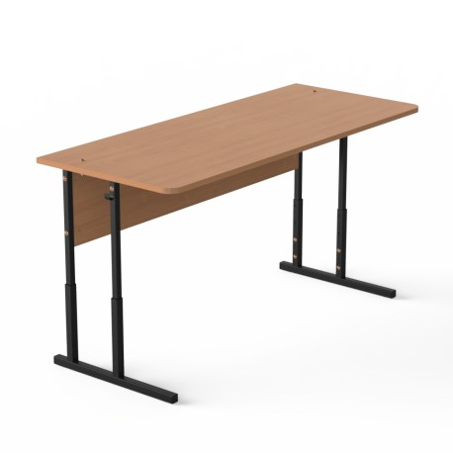
- Стілець учнівський:
Габарити:
Ширина - 43 см;
Висота - 82 см;
Висота посадки - 46 см;
Довжина/Глибина - 47 см.
Сидіння та спинка - профільована фанера ергономічної форми;
Рама - металева квадратна труба розміром 20х20, товщина стінки 1,2 мм;
Покриття - стійка порошкова фарба чорного кольору.
